Najdroższy laptop w Polsce w kuzniewski.pl
Dla typowego klienta bariera 3-4 tysięcy złotych za nowego laptopa to limit, przy którym zaczyna mieć wątpliwości, czy warto inwestować tyle pieniędzy w sprzęt komputerowy. Profesjonalni użytkownicy są gotowi wydać znacznie więcej w zamian za podwyższoną wydajność, funkcjonalność czy jakość wykonania. Najdroższy laptop w Polsce kosztuje ponad 27 tysięcy złotych i znajduje się w ofercie kuzniewski.pl

Jaki model to najdroższy laptop w Polsce? Za 27,3 tysięcy złotych staniemy się właścicielami tej wyjątkowo bogatej konfiguracji mobilnej stacji roboczej HP ZBook 17. To duży, siedemnastocalowy laptop dla profesjonalnych użytkowników oczekujących ekstremalnych osiągów, jeśli chodzi o wydajność ogólną i graficzną. Ten model jest częścią nowej rodziny przenośnych stacji roboczych HP ZBook.

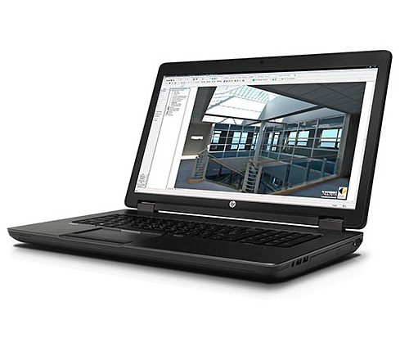
Co znajdziemy „pod maską” najdroższego laptopa na polskim rynku? Skąd się bierze astronomiczna dla przeciętnego zjadacza chleba cena 27 tysięcy złotych? W środku znajdziemy czterordzeniowy procesor Intel i7 Extreme o częstotliwości 3000MHz, częstotliwości Turbo 3900 MHz i wielkości pamięci cache 8GB. Do tego dochodzi bardzo wydajna pamięć operacyjna o pojemności 32GB oraz dysk twardy rozbudowany do 2,25TB (225 mSATA + 1000 SSD + 1000 SSD).
Czyli właściciel tego superkomputera może liczyć na ekstremalną wydajność ogólną oraz wyjątkowo pojemną, bezpieczną i szybką pamięć.
Zresztą ponadprzeciętne parametry otrzyma też po stronie wydajności graficznej. W modelu zainstalowana jest dedykowana karta graficzna nVidia Quadro K5100M o 8GB pamięci własnej wideo. „To jest najlepsza karta nVidii do użytku profesjonalnego. Dużo jednostek cieniujących, wysokie taktowanie, certyfikat ISV oraz dedykowane sterowniki oraz oprogramowanie dla CAD sprawia, że jest kilkakrotnie wydajniejsza niż konsumencki GeForce o podobnych parametrach”, mówi Mateusz Stach z portalu lab.kuzniewski.pl, który przetestował i zrecenzował tę konfigurację HP ZBook 17.
Producent nie oszczędzał też na jakości matrycy. ZBook 17 za 27 tysięcy złotych wyposażony jest w ekran o rozdzielczości Full HD i wzbogacony o technologie IPS oraz Dream Color. To kombinacja, dzięki której właściciel laptopa będzie mógł pracować przy obróbce grafiki i wideo oraz projektach CAD z bezprecedensową jak na urządzenia przenośne precyzją.
27 tysięcy złotych to abstrakcyjna suma dla przeciętnego klienta poszukującego laptopa, ale niektóre firmy i specjaliści potrzebują właśnie takiej ekstremalnej konfiguracji, żeby wykonywać wymagającą pracę. „Mobilna stacja robocza HP ZBook 17 w tej najbogatszej lub innych zaawansowanych wersjach może być dla nich interesującą propozycją”, mówi Jarosław Markowski, kierownik sprzedaży w firmie kuzniewski.pl specjalizującej się w dostarczaniu komputerów dla firm.

